עבודה עם firebase

ה – firebase הוא מסד נתונים real time database. כלומר, מסד הנתונים אחראי לעדכן את האפליקציה על כל שינוי. וככה האפליקציה מתעדכנת מיד. בעבר האפליקציה הייתה אחראית לבדוק עדכונים כל פרק זמן מסוים, דבר הגרם לבזבוז סוללה, אינטרנט וזמן עיבוד. לכן כיום מגיע push notification, הודעה קטנה מהשרת המודיעה על עדכון. על מנת לקרוא את כל ההודעה יש לפתוח את האפליקציה.

כדי לעבוד עם ה – firebase צריך להתקין: google play services, android support repository, Google repository . נמצא באנדרואיד סטודיו:

tools -> android -> sdk manager -> android sdk -> sdk tools

דרך חדשה וקלה יותר להתחבר ל – Firebase. מסד הנתונים הנמצא על שרת חיצוני (הקובץ setup באתר של הקורס מציג דרך ישנה ומסורבלת יותר). תהליך זה מתבצע פעם אחת לכל פרויקט:

1. Tools -> firebase. נפתח חלון בצד ימין.
2. Real time database -> save and retrieve data
3. חיבור ורישם האפליקציה בענן: יש להכנס לחשבון gmail ולאשר הרשאות. באנדרואיד סטודיו, לשנות לישראל וללחוץ על connect to firebase. אם יש תקלת אינטרנט, לנסות שוב. כאשר יש חיבור, יופיע connected בירוק. ניתן לראות את המיקום של הפרויקטים שמחוברים ל – firebase דרך האתר של גוגל וללחוץ על go to console.

אפשר ליצור פרוייקט (מסד נתונים) Firabase חדש או להתחבר לקיים אם כבר יצרתם.

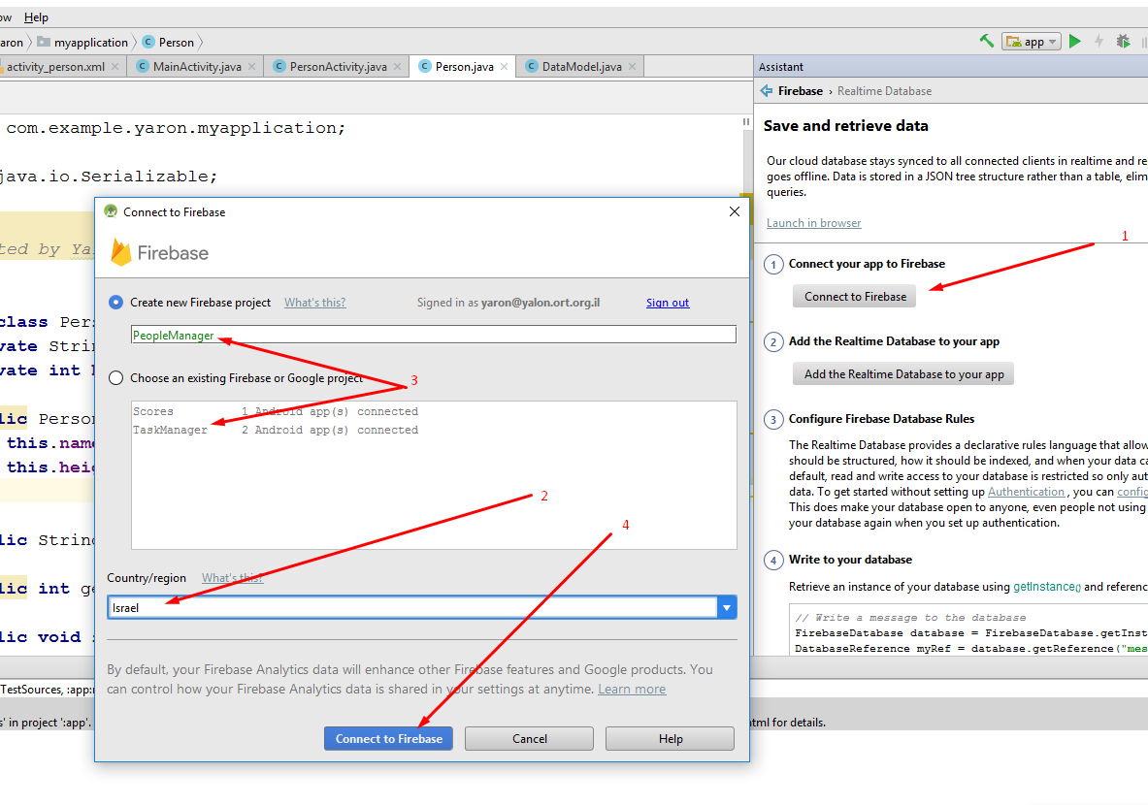

אם מקבלים את ההודעה הבאה בתחתית המסך:



אז לוחצים שוב על ה- "Connect to Firebase" ואז מקבלים את ההודעה הבאה:

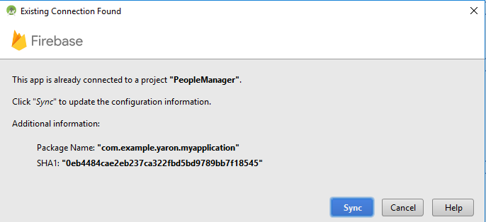

ולוחצים "Sync".

1. אמור להופיע Connected בצבע ירוק מימין:

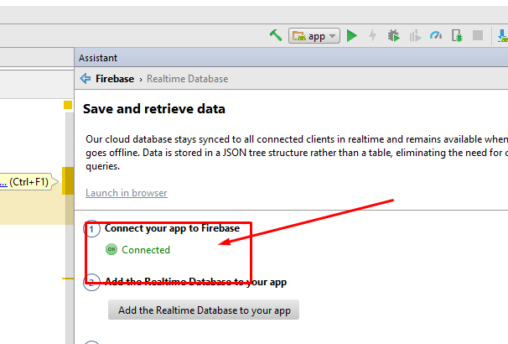

1. Add real time database -> accept changes.

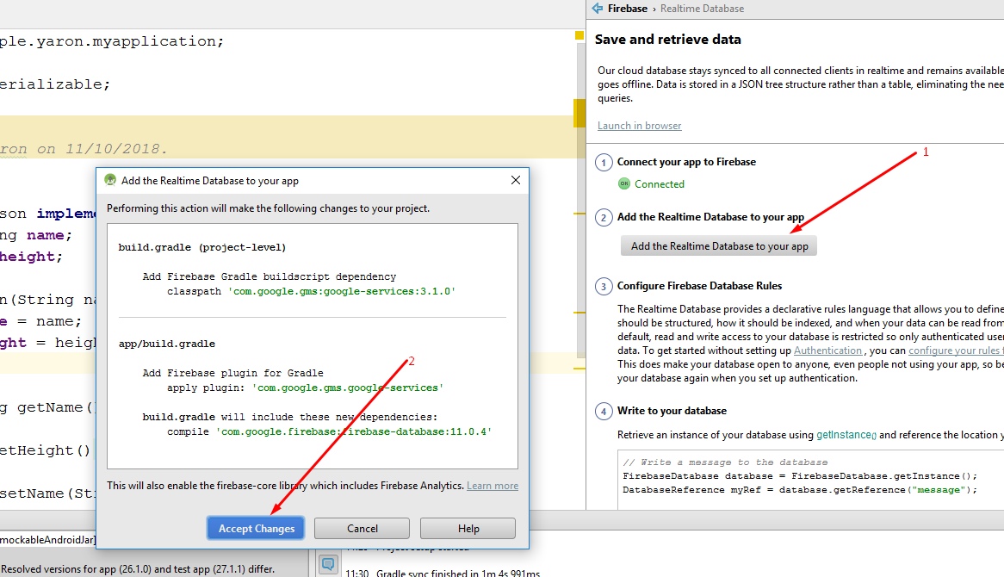

אמורים להופיע שני ירוקים כאלו:

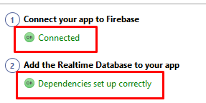

1. הגדרת הרשאות גישה למסד הנתונים –

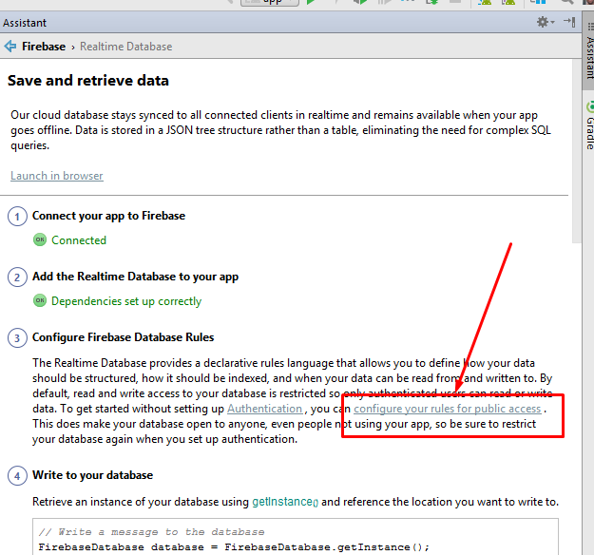

באתר של גוגל, ללחוץ Go To Console מימין, לבחור את מסדר הנתונים שלכם (פרוייקט).

ללחוץ על Database מצד שמאל ואז Create Database מימין תחת Realtime Database כמו בתמונה:

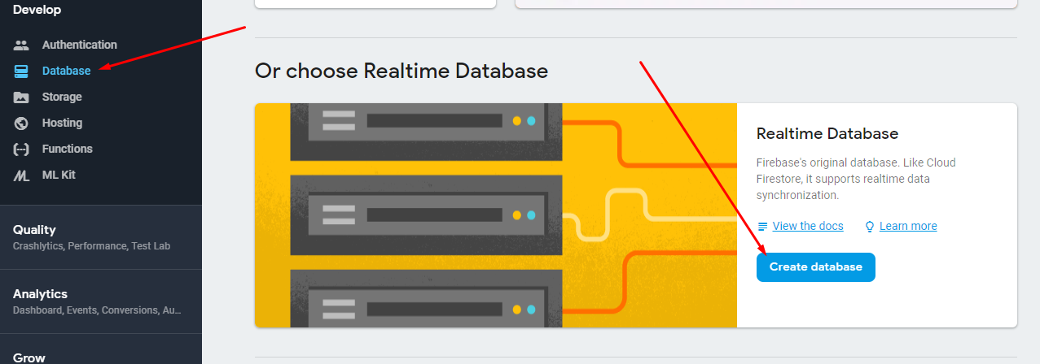

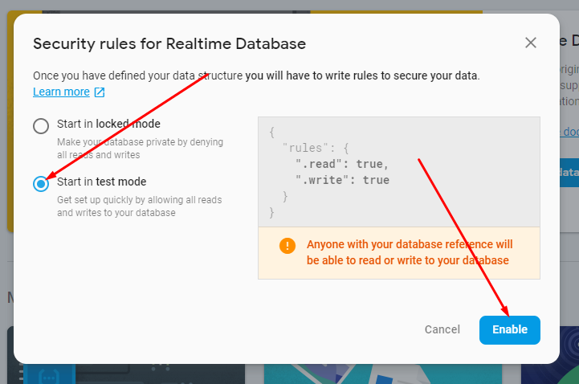

אמורים לראות מסך כזה:

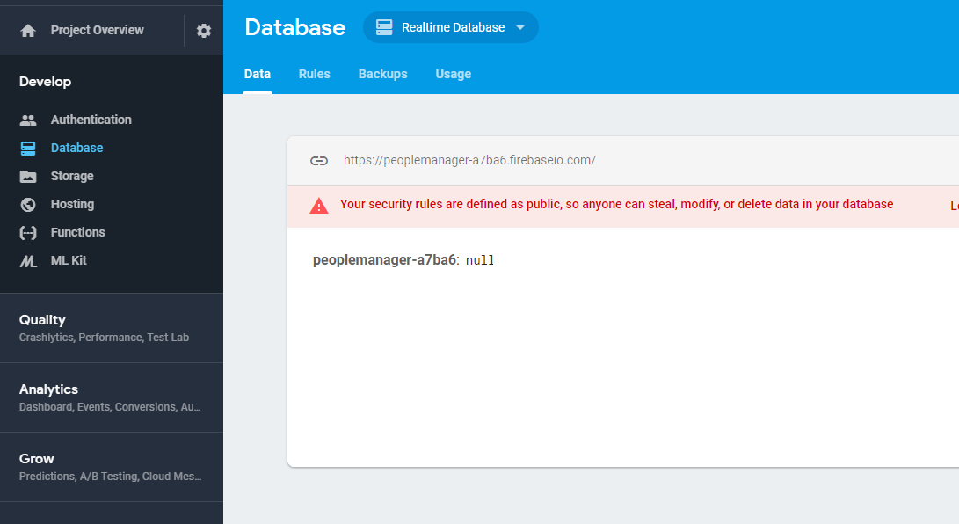

יתכן ובדרך יתפח חלון קופץ כזה:

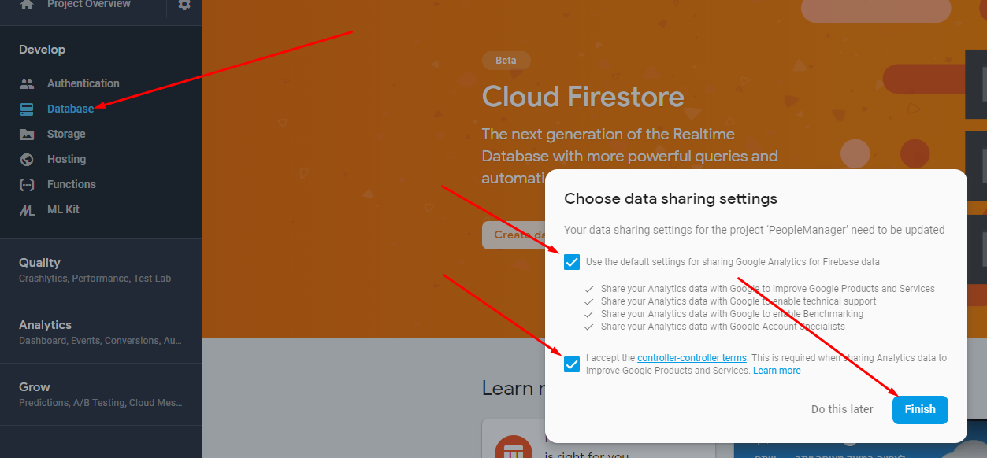

1. יש להמשיך למסמך הבא: "איך בודקים שהתקנת Firebase הצליחה"